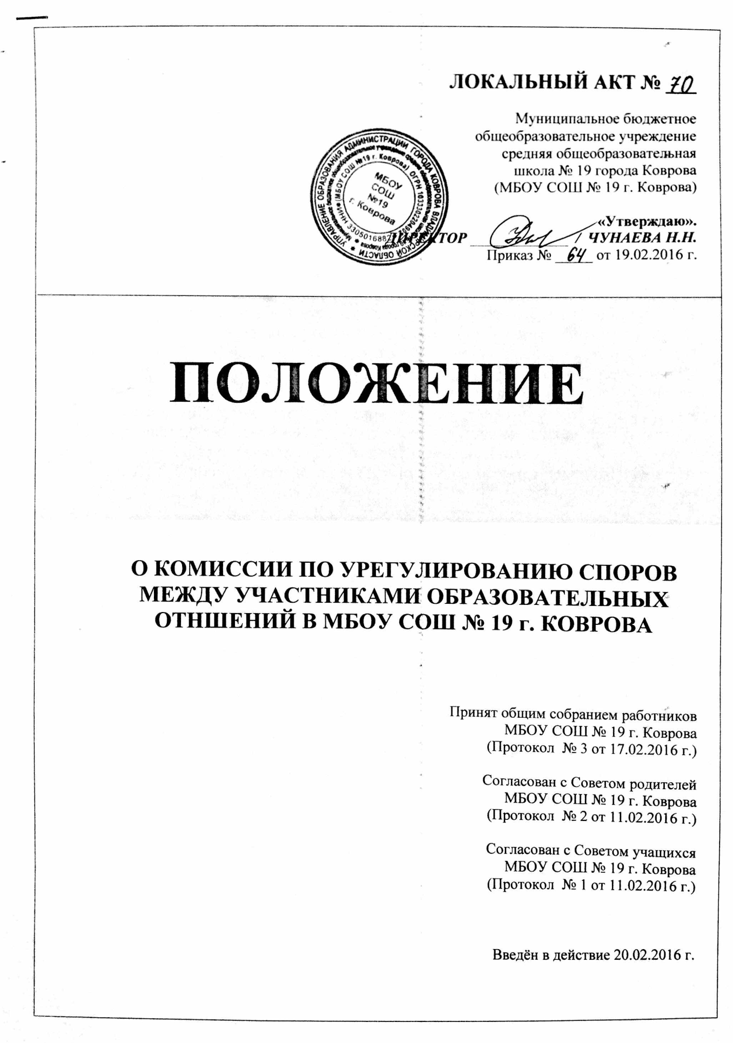

1. Общие положения
1.1. Настоящее положение устанавливает порядок создания, организации работы, принятия и исполнения решений Комиссией по урегулированию споров между участниками образовательных отношений Школы.
1.2. Комиссия по урегулированию споров между участниками образовательных отношений Школы (далее – Комиссия) создается в соответствии со статьей 45 Федерального закона от 29 декабря 2012 г. № 273-ФЗ «Об образовании в Российской Федерации» (с изменениями) в целях урегулирования разногласий между участниками образовательных отношений по вопросам реализации права на образование, в том числе в случаях возникновения конфликта интересов педагогического работника, вопросам применения локальных нормативных актов Школы, обжалования решений о применении к учащимся дисциплинарного взыскания.
1.3. Комиссия создается в составе 6 (шести) членов из равного числа представителей родителей (законных представителей) несовершеннолетних учащихся и представителей работников организации.
1.4. Делегирование представителей участников образовательных отношений в состав Комиссии осуществляется на заседании родительского комитета и на заседании педагогического совета Школы.
1.5. Сформированный состав Комиссии объявляется приказом директора Школы.
1.6. Срок полномочий Комиссии составляет один год.
1.7. Члены Комиссии осуществляют свою деятельность на безвозмездной основе.
1.8. Досрочное прекращение полномочий члена Комиссии осуществляется:
1) на основании личного заявления члена Комиссии об исключении его из состава;
2) по требованию не менее 2/3 членов Комиссии, выраженному в письменной форме;
3) в случае отчисления из Школы учащегося, родителем (законным представителем) которого является член Комиссии, или увольнения работника – члена Комиссии.
1.9. В случае досрочного прекращения полномочий члена Комиссии в ее состав избирается новый представитель от соответствующей категории участников образовательных отношений в соответствии с п. 1.3 настоящего Положения.

2. Порядок работы Комиссии
2.1. В целях организации работы Комиссия избирает из своего состава председателя и секретаря.
2.2. Комиссия собирается по мере необходимости. Решение о проведении заседания Комиссии принимается ее председателем на основании обращения (жалобы, заявления, предложения) участника образовательных отношений не позднее 5 учебных дней с момента поступления такого обращения.
2.3. Обращение подается в письменной форме. В жалобе указываются конкретные факты или признаки нарушений прав участников образовательных отношений, лица, допустившие нарушения, обстоятельства.
2.4. В Комиссию вправе обращаться сами учащиеся, их родители (законные представители), в том числе, от собственного имени, педагоги, члены администрации Школы.
2.5. Комиссия принимает решение не позднее 10 учебных дней с момента начала рассмотрения обращения. Заседание Комиссии считается правомочным, если на нем присутствовало не менее 3/4 членов Комиссии.
2.6. Лицо, направившее в Комиссию обращение, вправе присутствовать при рассмотрении этого обращения на заседании Комиссии. Лица, чьи действия обжалуются в обращении, также вправе присутствовать на заседании Комиссии и давать пояснения.
2.7. Для объективного и всестороннего рассмотрения обращений Комиссия вправе приглашать на заседания и заслушивать иных участников образовательных отношений. Неявка данных лиц на заседание Комиссии либо немотивированный отказ от показаний не являются препятствием для рассмотрения обращения по существу.
2.8. Комиссия принимает решение простым большинством голосов членов, присутствующих на заседании Комиссии.
2.9. В случае установления фактов нарушения прав участников образовательных отношений Комиссия принимает решение, направленное на восстановление нарушенных прав. На лиц, допустивших нарушение прав учащихся, родителей (законных представителей) несовершеннолетних учащихся, а также работников Школы Комиссия возлагает обязанности по устранению выявленных нарушений и (или) недопущению нарушений в будущем.
Комиссия имеет право обратиться к директору Школы с требованием о наложении дисциплинарного взыскания на лиц, нарушивших права участников образовательных отношений.
Если нарушения прав участников образовательных отношений возникли вследствие принятия решения Школой, в том числе вследствие издания локального нормативного акта, Комиссия принимает решение об отмене данного решения (локального нормативного акта) и указывает срок исполнения решения.
2.10. Комиссия отказывает в удовлетворении жалобы на нарушение прав заявителя, если посчитает жалобу необоснованной, не выявит факты указанных нарушений, не установит причинно-следственную связь между поведением лица, действия которого обжалуются, и нарушением прав лица, подавшего жалобу или его законного представителя.
2.11. Решение Комиссии оформляется протоколом.
2.12. Решение Комиссии обязательно для исполнения всеми участниками образовательных отношений и подлежит исполнению в указанный срок.
2.13. Документы, поступившие в Комиссию, и протоколы решений (и заседаний) входят в общую систему делопроизводства Школы.

3. Делопроизводство
3.1. Документация Комиссии выделяется в отдельное делопроизводство.
3.2. Заседания Комиссии оформляются протоколом.
3.3. Утверждение состава Комиссии и назначение ее председателя оформляются приказом директора Школы.

4. Заключительные положения
4.1. Настоящее Положение вступает в силу с момента его утверждения приказом директора Школы и действует до его отмены в установленном порядке.

